HDE100B 电流信号发生器
（高精度电流信号源／手持式阀门操作器）
概述： HDE100B型电流信号发生器又称电流信号源，它是一种产生4－20mA/0－25mA电流信号的自动化仪表校验仪器；带有24V电源输出功能，并可模拟二线制、三线制、四线制变送器输出。主要用于传感器、变送器、调节器、记录仪、显示仪、工业阀门等各类热工仪表的调试和校验。采用军品级元器件，输出信号更加稳定可靠，仪表精度高达0.05%，可做为仪表厂家的标定设备用。可完全替代进口高端产品。
HDE100B电流信号源，高性能数字合成式信号源，5位液晶显示，军品级元件特稳型仪表,按键操作可快速切换输出电流大小，备有0%，25%，50%，75%，100%百分比输出，并可用增减键连续改变输出电流大小，这一功能在对仪表进行零点、满量程调整以及现场阀门的开位、关位的调整时特别有用。电流输出最大可定制0－50mA。
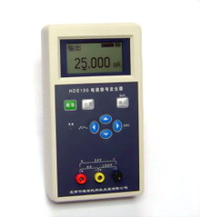
一、主要技术特点： HDE100B电流信号源
◇ 高性能数字合成式信号源，5位液晶显示，军品级，信号特稳型仪表
◇ 高精度、高分辨率，具有多种输出模式,快捷方便实用
◇ 连续输出0－25.000mA，可任意设定输出范围如4－20mA，0－20mA
◇ 具有步进输出功能， 可任意设定和存储10个步进值
◇ 例如步进输出：4mA, 8mA, 12mA, 16mA, 20mA
◇ 具有模拟二线制、三线制、四线制变送器功能
◇ 全功能保护，有效克服误操作，带对外24V电源输出
◇ 双行大屏幕液晶显示器，多种信息同时显示，带背光照明
◇ 交/直流供电两用，内置大容量充电电池， 适合在各种场合工作
◇ 精度高，信号稳，可作为自动化仪表厂家的标准标定设备使用。
二、输出技术指标： HDE100B电流信号源
功 能 | 技术参数
输出电流 | 0 – 25.000mA，分辨力：1μA
输出电流 | 最大输出电流可定制 0－50mA
精 度 | 0.05%FS
步进输出 | 有
连续输出 | 有
设定输出及存储 | 有
模拟变送器功能 | 模拟二线制、三线制、四线制变送器
24V输出 | 有
输出过载指示 | 有
全功能自我保护 | 有
背光 灯 | 有
外形尺寸 | 180×100×40（mm）
重 量 | 0.5 kg

三、应用场合： HDE100B电流信号源
（1）任何需要4～20mA、0～20mA电流信号的场合，特别适合现场电动阀门的调试。
（2）任何需要4～20mA、0～25mA直流信号的场合,二次仪表的标定、校验、调试等。
（3）任何需要模拟二线制、三线制、四线制变送器的场合，现场仪表调试。
（4）任何需要24V供电的场合，多用于现场仪表、传感器、变送器的供电。
四、接线示意图： HDE100B电流信号源
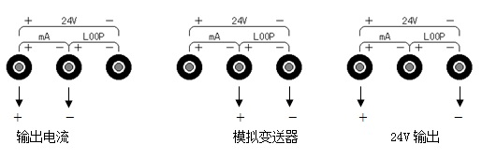
五、产品随机附件： HDE100B电流信号源
（1）使用说明书及合格证各一份； （2）配套鳄鱼夹一付；
（3）测试线一付； （4）充电器一只；充电器与仪表连接电缆一条；

